Министерство цифрового развития, связи и массовых коммуникаций РФ

Сибирский Государственный Университет Телекоммуникаций и Информатики

СибГУТИ

Кафедра САПР

Отчёт по расчётно-графической работе

По дисциплине: «Теория цвета и цветовоспроизведения в медиатехнологиях»

на тему: «Цвет в компьютерных играх»

**Выполнил(а):** Ланин В. Р.

**Группа:** ТТМ -21

**Проверил(а):** Скибина О. В.

Новосибирск 2023 г.

**СОДЕРЖАНИЕ**

**ВВЕДЕНИЕ** 3

**1 Эксперименты влияния цвета на игроков** 4

**2 Цвета как эмоции по Плащику и их использование** 5

**3 Влияние цвета на эффективность игры** 6

**4 Связь насыщенности, яркости и разнообразия цвета с настроением игрока** 7

**5 Разграничение противоборствующих сторон цветом** 8

**6 Визуальная иерархия** 9

**7 Восприятие персонажей в зависимости от цвета** 10

**ЗАКЛЮЧЕНИЕ** 11

**СПИСОК ИСПОЛЬЗОВАННЫХ ИСТОЧНИКОВ** 12

# **ВВЕДЕНИЕ**

Цвет является одним из самых важных элементов в видеоиграх и способен оказывать огромное влияние на игровой процесс, на игроков и их чувства с эмоциями. Цвет влияет на многие аспекты игры, такие как геймплей, эмоции и чувства, на истории и атмосферу в игре.

Целью данного исследования является демонстрация роли цвета в компьютерных играх.

Актуальность темы обусловлена глобальной цифровизацией, следовательно, и перевода развлечений в виртуальное пространство, что увеличивает количество игр.

Задачи работы: рассказать про эксперименты влияния цвета на игроков, простые игры, отличающиеся цветом, сложные игры, отличающиеся цветом, цвета как эмоции по Плащику и их использование, соотношение цветов и эмоций, самые частые эмоции и связь с цветом, влияние цвета на эффективность игры, влияние цвета освещения, доминация одного цвета, связь насыщенности, яркости и разнообразия цвета с настроением игрока, разнообразие цветов как механизм управления эмоциями, диаграмма цветов и эмоций, разграничение противоборствующих сторон цвето, особое свойство красного цвета в играх, основные варианты расцветок 2х команд, визуальная иерархия, цвет для навигации, привычка мозга выделять цвет, восприятие персонажей в зависимости от цвета, какие цвета добрые, а какие злые.

# **1 Эксперименты влияния цвета на игроков**

В 2000 году исследователи из университета Нортумбрии провели эксперимент. Группам испытуемых давали играть в простые игры, которые отличались лишь цветом фоновой картинки. Те, кто играл синим цветом, улучшали свои показатели на протяжении всей игровой сессии, а те, кто с красным, примерно на середине достигали пика, а потом играли хуже. Это связывает с перевозбуждением, потому что, скорее всего, у них из-за красного цвета сильнее билось сердце [1].

В 2010-м голландские учёные провели подобный эксперимент, но использовали более сложную игру. Они создали несколько локаций в редакторе сценариев для Neverwinter Nights. Чтобы пройти игру, нужно было побывать в четырёх комнатах, каждую из которых окрасили в свой цвет. В ходе эксперимента использовали цвета: голубой, тёмно-зелёный, жёлтый и красный. Выяснилось, что наибольшее удовольствие испытуемые получали в жёлтой комнате, тогда как в красной сильнее волновались. Причём есть нюанс, когда их спросили, кто себя считает опытным геймером, а кто новичком, оказалось, что только на новичков цветовое восприятие существенно оказывало какое-то влияние, тогда как опытным было вообще всё равно.

То есть цвет пространства в котором находятся игроки влияет на них и накладывает позитивный или негативный эффект в зависимости от цвета. Именно это исследуется учёными в университетах в разных уголках Земли.

# **2 Цвета как эмоции по Плащику и их использование**

Согласно исследованиям Роберта Плащика, психолога, который работал задолго до появления видеоигр, каждый цвет можно соотнести с некой простой эмоцией [2].

К примеру, по его версии, голубой соответствует удивлению, тёмно-зелёный — страху, жёлтый — радости, оранжевый — предвкушению, красный — ярости, а тёмно-синий — печали. Исследователи со своим экспериментом в Neverwinter предположили, что наиболее часто игроки испытывают удивление, страх, радость и ярость (рисунок 1) [3].

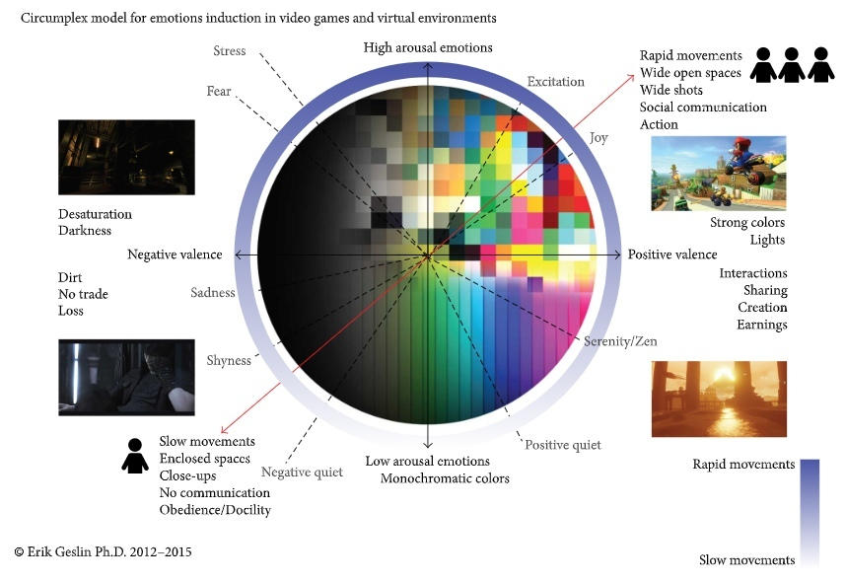

Рисунок 1 – Диаграмма цветов и эмоций

# **3 Влияние цвета на эффективность игры**

В 2011 году специалисты из Университета Огайо попытались выяснить, насколько цветовая палитра игры влияет на эффективность игрока. Для своего эксперимента они использовали редактор уровней для Half-Life 2. Оказалось, что зелёное освещение влияет на результат негативно. Испытуемые проходили уровень дольше и чаще погибали по сравнению с теми, кто играл при синим, красном или нейтральном освещении [4].

А ещё учёные выяснили, что игроки ощущают более сильную эмоциональную связь с локацией, в которой доминирует некий определённый цвет. На нейтральные уровни они реагировали в меньшей степени [5].

Этим пользуются создатели абстрактных игр. Обычные уровни в них визуально очень похожи друг на друга, и разработчики окрашивают их в разные цвета, чтобы вызвать у игроков эмоции. Как отмечают разработчики Херман Талликен и Джонатан Бейли в своей статье для Gamasutra, смена основного цвета — это дешёвый способ создать иллюзию разнообразия контента (рисунок 2).

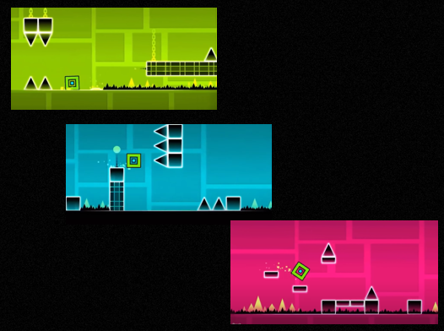

Рисунок 2 – Иллюзия разнообразия контента в индииграх

# **4 Связь насыщенности, яркости и разнообразия цвета с настроением игрока**

К подобному выводу пришла ещё одна группа учёных. В ходе эксперимента выяснилась связь между насыщенностью цвета и ощущениями игрока. Чем более насыщенный цвет, тем выше вероятность того, что игрок испытает радость или подобные позитивные чувства. При этом, чем ярче цвет и освещение, тем более уверенно он себя чувствует [7].

Ещё один инструмент управления эмоциями — разнообразие цветов. Разнообразная палитра может вызвать радость или восторг. Если чуть-чуть поколдовать или ввести пару нюансов, то волнение или возбуждение. При этом однотонная палитра наоборот успокаивает.

Для более наглядной иллюстрации зависимости между насыщенностью, яркостью, разнообразием цветов и эмоциями игрока, учёные составили специальную диаграмму. Опираясь на эту таблицу, можно проследить, какие эмоции разработчики стремятся вызвать у игрока на протяжении игры. Например, Journey, по задумке, должна вызвать умиротворение, поэтому локации в ней довольно однотонны. При этом основной цвет меняется на протяжении игры от уютного оранжевого к более холодным цветам.

По цветовым палитрам в популярных играх можно проследить, как менялась мода на цвета от года к году. Так, например, в 1987 году палитры пяти самых успешных игр пестрели яркими красками, а в 2012 наоборот доминируют более тусклые оттенки синего и коричневого. Это было вызвано в том числе тем, что многие разработчики намеренно снижали насыщенность цвета, чтобы добиться более реалистичного визуала.

Повальное увлечение тусклыми цветами даже привлекло к появлению мема «реалистичный значит коричневый».

# **5 Разграничение противоборствующих сторон цветом**

Ещё одна важная функция цвета в играх — разграничение противоборствующих сторон. Например, одна будет окрашена в красный цвет, а другая — в синий. И тут тоже есть нюансы из психологии. Например, Джейми Маддиган, психолог и автор блога «Психология видеоигр» обращает внимание на особое свойство красного цвета [8].

Подсознательно он ассоциируется с агрессией, доминированием и высоким уровнем тестостерона. Этот феномен был давно известен в спорте. В среднем, судьи склонны принимать решения в пользу спортсменов именно в красной форме. Плюс, красный свет психологически давит на их противников. Как выяснилось, это работает и в играх. К примеру, в 2007 году красная команда побеждала в Unreal Tournament на 5% чаще, чем синяя. С одной стороны, это не так уж и много. С другой, многовато, чтобы списать на чистую случайность.

Стоит ли вам всегда выбирать красную команду, если есть такая возможность? Исследования показывают, что это точно не повредит. А может быть и поможет. Создатель The Inner World Анджина Анхат выделяет три основных варианта расцветки двух противоположных команд: синий и красный, зелёный и красный, синий и оранжевый. Он объясняет это тем, что разница между этими цветами наиболее заметна для человеческого глаза.

# **6 Визуальная иерархия**

Левел-дизайнеры часто используют цвет для навигации. К примеру, в Mirror's Edge наиболее эффективный путь до цели всегда отмечен красными объектами, а в Last of Us постоянно нужно двигаться в сторону чего-то жёлтого. Это известный психологический трюк – после пары жёлтых дверей мозг игрока подсознательно начинает искать вокруг жёлтые вещи. Наиболее эффективным в этом плане некоторые считают именно красный, из-за того, как его воспринимает человеческий глаз [10].

Но исследования показывают, что в этой роли может выступать любой цвет, главное тут – постоянство. В 2007 году исследователи организовали эксперимент. Игроки должны были провести машину по черно-белому городу, и когда подъезжали к развилке, одни из них должны были повернуть в сторону жёлтой стрелочки, другие – в сторону синей.

В какой-то момент на дорогу вылетал мотоцикл, и водителю нужно было резко повернуть, чтобы избежать столкновения. Если цвет мотоцикла соответствовал цвету стрелочек, по которым должен был следовать водитель, то игрок реагировал гораздо быстрее и с большей вероятностью избегал столкновения. И поскольку мозг привык вычленять на экране синие стрелочки, он отреагировал и на синий мотоцикл. Левел-дизайнеры пользуются этим свойством мозга, чтобы заострять внимание игрока на нужных им объектах. Это мост. Это наш путь отсюда.

В играх важна визуальная иерархия. Разработчик должен быть уверен в том, что игрок смотрит именно туда, куда нужно. Дело в том, что количество объектов на экране, которые мозг способен осмысленно обрабатывать одновременно, ограничено. Для выделения используют не только разные цвета, но и оттенки, насыщенность и яркость. При этом многие левел-дизайнеры пытаются не только подсвечивать необходимые объекты, но и одновременно кодировать определённые эмоции при помощи цвета.

# **7 Восприятие персонажей в зависимости от цвета**

В семнадцатом году шведский исследователь Матиус Мансен решил разобраться, влияет ли цвет на восприятие персонажей. Он показывал испытуемым двух персонажей разного цвета и спрашивал, кто из них злой, а кто добрый [9].

Оказалось, что однозначно добрыми цветами игроки считают зелёный, белый и в чуть меньшей степени синий. Однозначно злые — красный и чёрный. Жёлтый и фиолетовый тяготеют к добру, а коричневый и серый — к злу. Но при этом только в одном из пятнадцати сравнений у респондентов было чёткое мнение о том, какой персонаж добрый, а какой злой (рисунок 3).

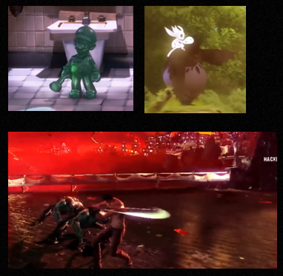

Рисунок 3 – восприятие персонажей в зависимости от цвета

Подобным стереотипам разработчики следуют далеко не всегда. Например, рассказывая о создании шангрила для Far Cry 4, арт-директор игры Джошуа Кук объяснил, почему разработчики решили окрасить зло именно в синий цвет, который, согласно исследованиям психологов, считается добрым. Им нужно было что-то, что контрастировало с красно-золотой палитрой шангрилы и казалось чужеродным в этом мире, ну и плюс ассоциировалось с синей формой противников из основной игры.

# **ЗАКЛЮЧЕНИЕ**

Цвет мы встречаем повсюду, он неотъемлемая часть нашей жизни и также неотъемлемая часть для видеоигр. Цвет обладает множеством разных функций, таких как навигация, угроза, иерархия, контрасты, направления внимания. Некоторые из них помогают игрокам быстрее считывать информацию, как например тон игры, настроение сцены или каким свойством обладает материал, который они встретили в процессе прохождения игры.

Для разработчиков цвет - это удобный инструмент с помощью которого можно удешевить или ускорить разработку проекта. Иногда цвет может лучше рассказать о геймплее чем полотна текста, рассказывающие о механике и гемймплее. Цвет может как возбудить, так и напугать игрока, рассказать, на какую аудиторию нацелен проект.

Его важность неоспорима. Цвет помогает добавить “красок” в игровой процесс в прямом и переносном смысле. Он дарит индивидуальный опыт каждому игроку в зависимости от того как игрок прошёл испытание, или как именно он прошёл своё собственное путешествие, котором ему помогали испытывать разнообразные эмоции геймдизайнеры и художники.

# **СПИСОК ИСПОЛЬЗОВАННЫХ ИСТОЧНИКОВ**

1. Исследование университета Нортумбрии — [Электронный ресурс] <https://bit.ly/3b6TpN3> (Дата обращения 18 ноября 2023)
2. Теория Роберта Плащика — [Электронный ресурс] <https://bit.ly/2UcBDBa> (Дата обращения 18 ноября 2023)
3. Исследование цвета с помощью Neverwinter Nights — [Электронный ресурс] <https://bit.ly/2x9VVn0> (Дата обращения 21 ноября 2023)
4. Исследование зависимости эффективности игрока от цвета — [Электронный ресурс] <https://bit.ly/2xc46PG> (Дата обращения 24 ноября 2023)
5. Исследование о эмоциональной связи с локацией — [Электронный ресурс] <https://bit.ly/2Qta7i6> (Дата обращения 25 ноября 2023)
6. Статья Талликена и Бэйли на Gamasutra — [Электронный ресурс] <https://bit.ly/2QrjheX> (Дата обращения 25 ноября 2023)
7. Как свойства цвета могут быть использованы для выявления эмоций в играх — [Электронный ресурс] <https://bit.ly/2Wq8vJB> (Дата обращения 26 ноября 2023)
8. Статья Джеймса Маддигана «Красный против голубого» — [Электронный ресурс] <https://bit.ly/2Qsn1MW> (Дата обращения 27 ноября 2023)
9. Исследование Матиаса Манссона о восприятии персонажей — [Электронный ресурс] <https://bit.ly/3b9is24> (Дата обращения 29 ноября 2023)
10. Статья о визуальной иерархии — [Электронный ресурс] <https://bit.ly/2Wr79yn> (Дата обращения 29 ноября 2023)